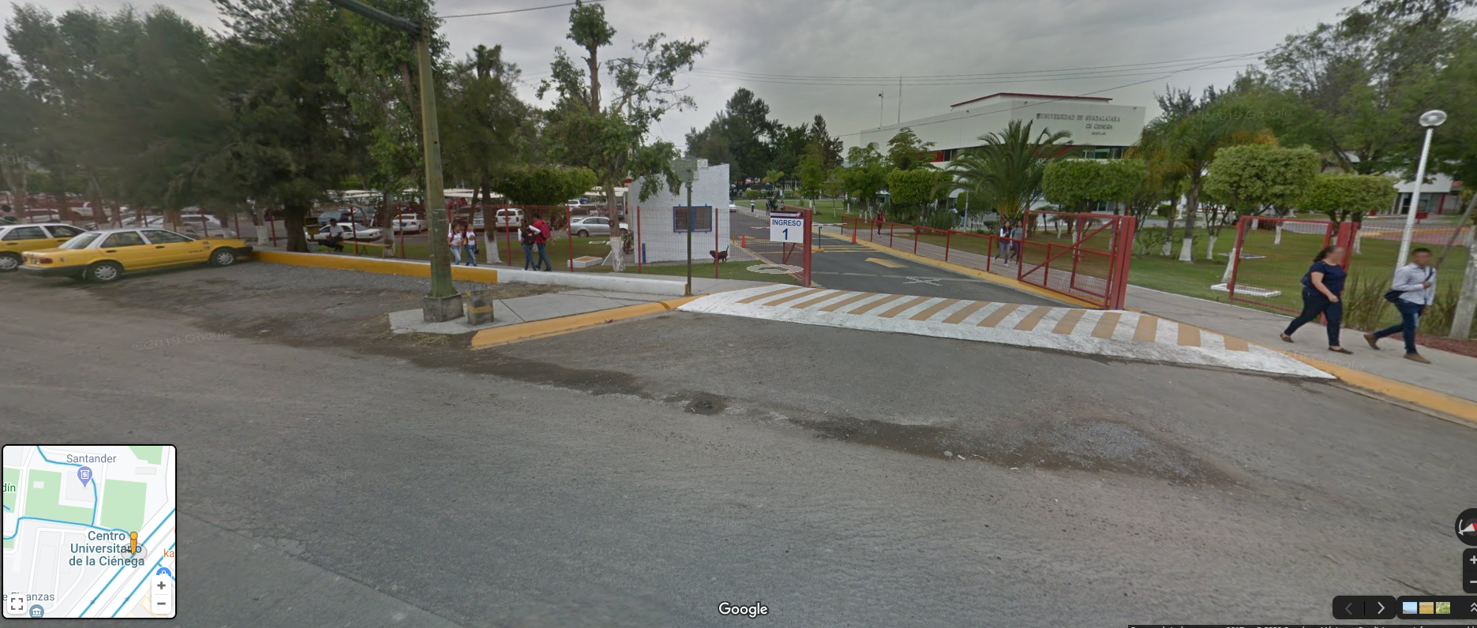

UNIVERSIDAD DE GUADALAJARA

AV. UNIVERSIDAD 1115 COLONIA LINDAVISTA, OCOTLÁN JALISCO DENTRO DEL CAMPUS DE LA UNIVERSIDAD DE GUADALAJARA

FAVOR DE LLEVAR LONA ANTICHISPAS Y CARTONES PARA PROTEGER LOS CRISTALES Y EL AREA DONDE SE SOLDARÁ

El horario para trabajos en el edificio puede ser de 8 am a 8 pm